2022秋《操作系统》课程实验报告

实验0

20301015 毛景辉

1. 实验步骤
2. 准备实验基础平台

1. 创建本地开发目录

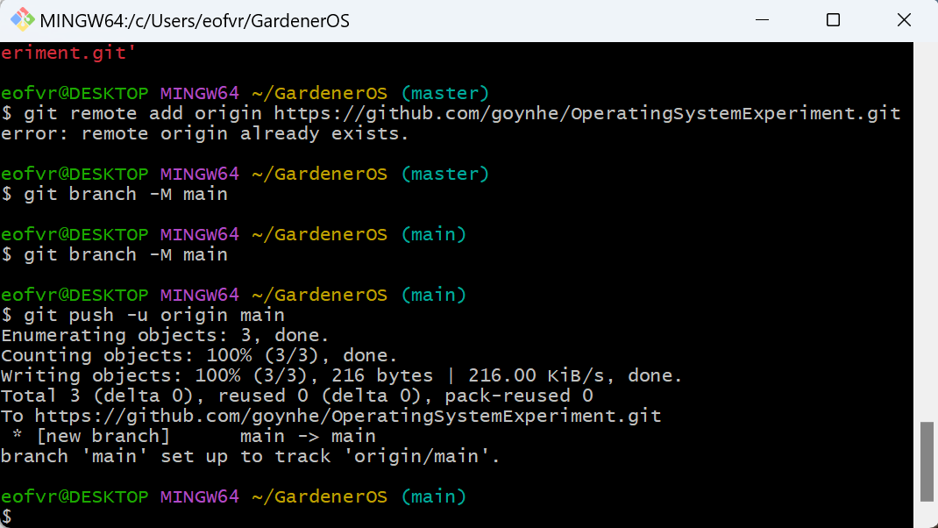

3. 创建自己的docker镜像

4. 配置Rust开发环境

（1）通过如下命令安装rust。

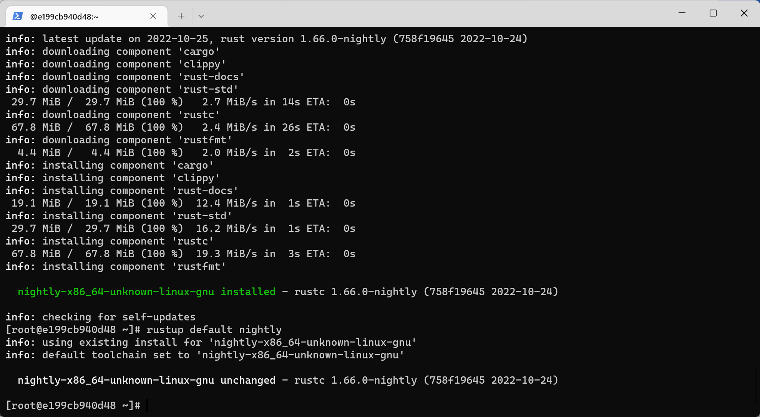

（2）切换cargo软件包镜像为tuna

（3）接下来安装一些Rust相关的软件包

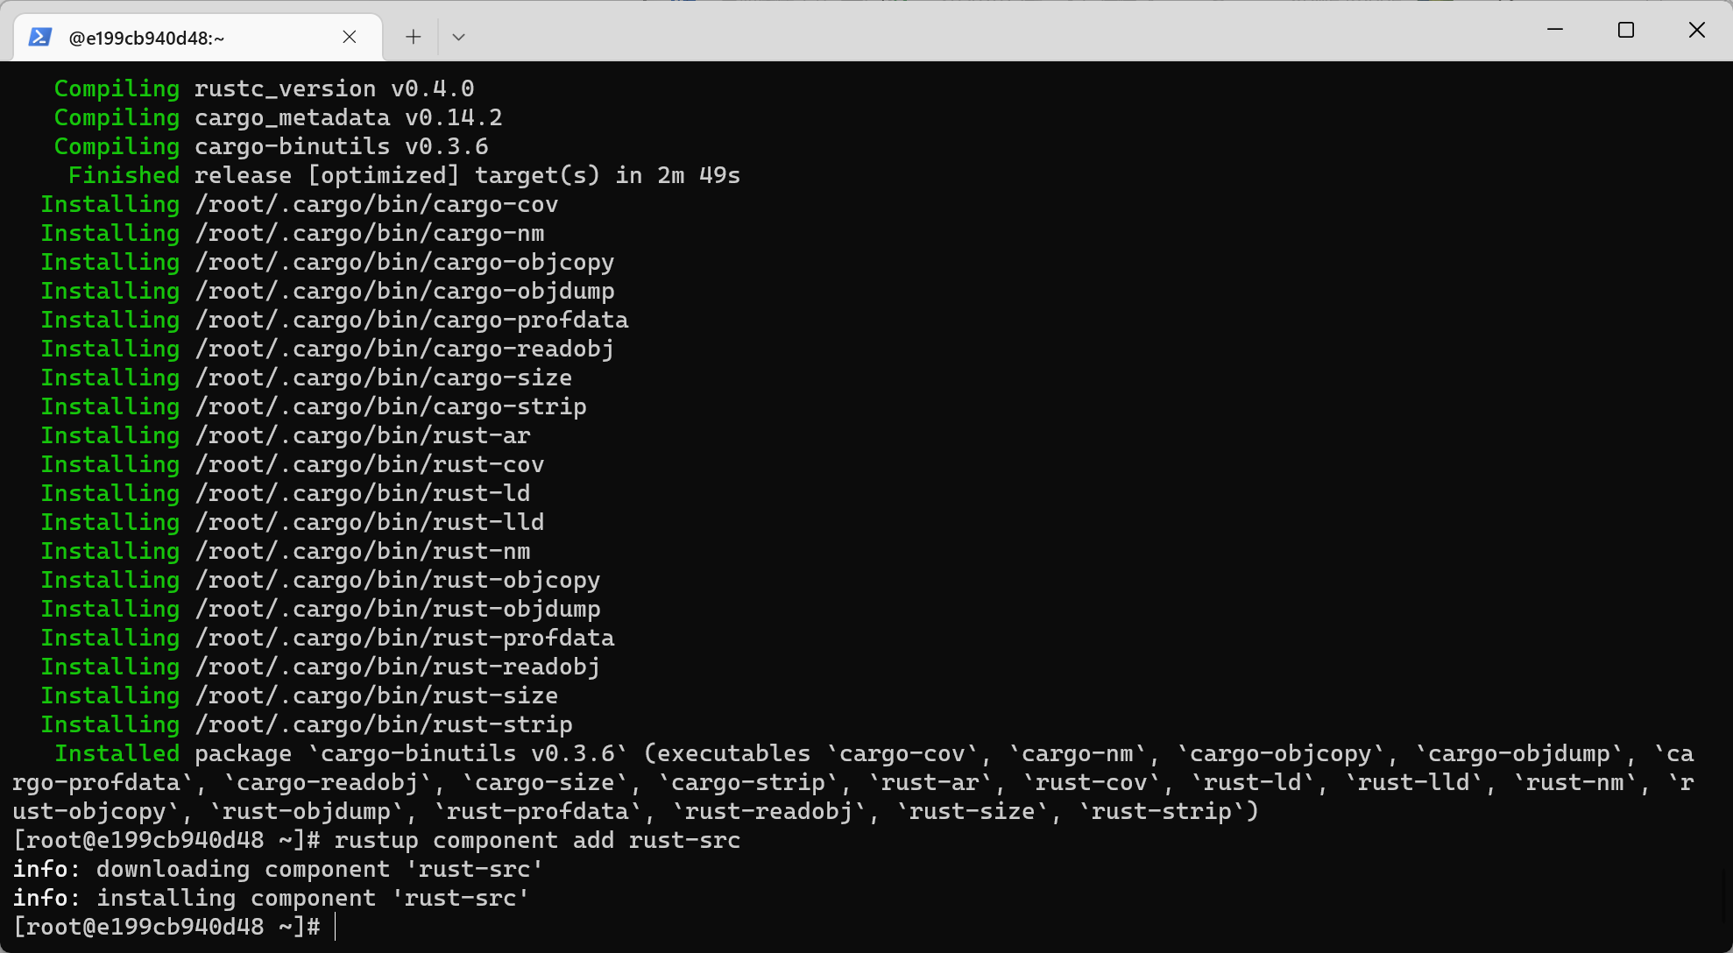

（4）限制rust的版本

5. 安装qemu

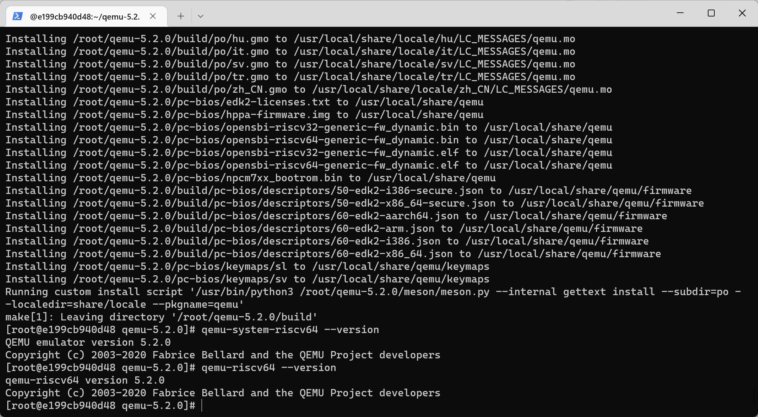

1. 思考问题
2. Git提交截图
3. 其他说明